附件2
宁乡市教育系统2022年公开招聘教师笔试考生健康状况及行程调查问卷二维码

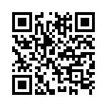

链接：https://yuyue.wjx.top/vm/YeekFgL.aspx

